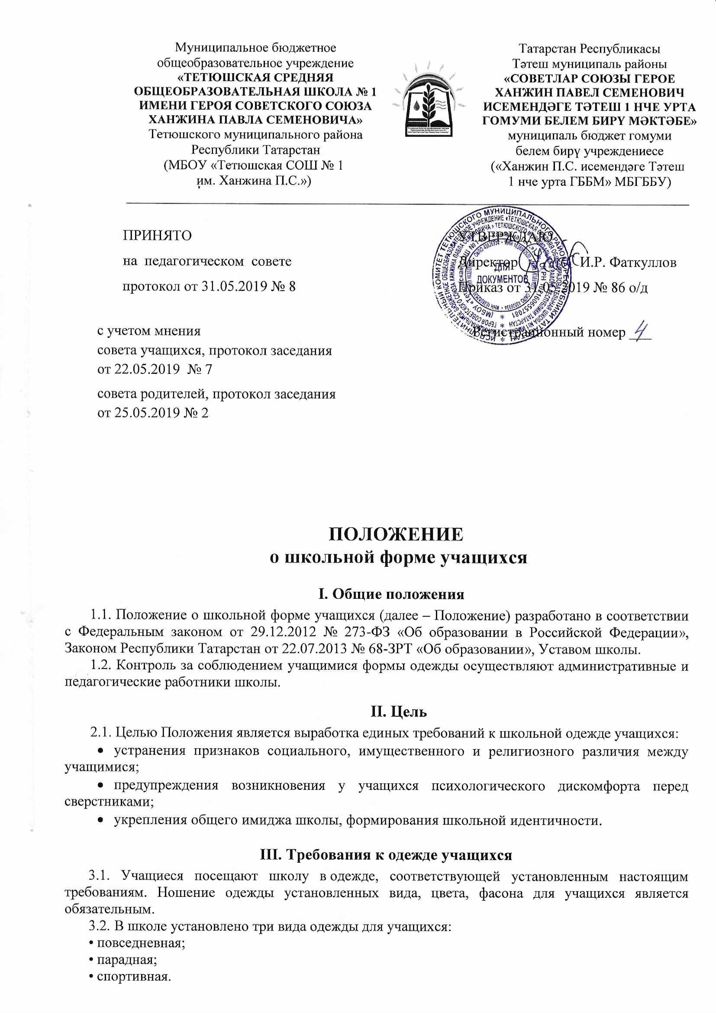
3.3. Повседневная одежда
Внешний вид и одежда учащихся должны соответствовать общепринятым нормам делового стиля и носить светский характер.
3.3.1. Повседневная одежда для мальчиков и юношей включает:
- брюки классического покроя, пиджак или жилет в цвет брюкам серого, синего, темно-синего и(или) черного цветов;
- однотонную сорочку и(или) водолазку светлых тонов, без надписей и изображений;
- аксессуары (галстук, поясной ремень);
- в холодное время года – джемперы, свитеры, пуловеры нейтральных или неярких цветов без надписей и изображений (по необходимости).
3.3.2. Повседневная одежда для девочек и девушек включает:
- костюм, жилет, юбка, сарафан классического стиля или современного строгого покроя черного, серого, синего или темно-синего цветов (длина юбки, сарафана не выше 10 см от верхней границы колена и не ниже 10 см нижней границы колена);
- непрозрачную блузу и(или) водолазку (длиной ниже талии) – однотонная, светлых тонов, без надписей и изображений;
- в холодное время года – джемперы, свитеры, пуловеры нейтральных или неярких цветов без надписей и изображений (по необходимости).
3.3.3. Одежда учащихся может иметь отличительные знаки образовательной организации (класса): эмблемы, нашивки, значки, галстуки и т. д.

3.4. Парадная одежда
3.4.1. Парадная одежда используется учащимися в дни проведения праздников и торжественных линеек.
3.4.2. Для мальчиков и юношей парадная одежда состоит из повседневной школьной одежды, дополненной светлой сорочкой или праздничным аксессуаром.
3.4.3. Для девочек и девушек парадная одежда состоит из повседневной школьной одежды, дополненной светлой блузкой или праздничным аксессуаром.

3.5. Спортивная одежда
3.5.1. Спортивная одежда используется учащимися на занятиях физической культурой и спортом и включает: спортивный костюм или однотонную футболку, спортивные трусы и(или) спортивное трико, спортивную обувь с нескользкой подошвой.
3.5.2. Одежда должна соответствовать погоде и месту проведения физкультурных занятий. Для участия в массовых спортивных мероприятиях рекомендуется приобретение головных уборов (кепи, бейсболки и пр.).
3.5.3. Спортивные костюмы надеваются только для уроков физической культуры и на время проведения спортивных праздников, соревнований.
3.6. Не допускается использовать для ношения в учебное время следующие варианты одежды и обуви:
- спортивная одежда (спортивный костюм или его детали), спортивная обувь (в том числе для экстремальных видов спорта и развлечений);
- одежда для активного отдыха (шорты, толстовки, майки и футболки с символикой и т.п.);
- одежда с яркими надписями и изображениями;
- одежда бельевого стиля;
- прозрачные платья, юбки и блузки, в том числе одежда с прозрачными вставками;
- декольтированные платья и блузки;
- мини-юбки (длина юбки выше 10 см от колена);
- слишком короткие блузки, открывающие часть живота или спины;
- одежда из кожи (кожзаменителя), плащевой ткани;
- сильно облегающие (обтягивающие) фигуру брюки, платья, юбки;
- туфли на высокой платформе, на чрезмерно высоком каблуке, допустимая высота каблука для девушек не более 5 см;
- пляжная обувь (шлепанцы и тапочки);
- массивная обувь на высокой платформе;
- в одежде и обуви не должны присутствовать очень яркие цвета, блестящие нити и вызывающие экстравагантные детали, привлекающие пристальное внимание.
3.8. Одежда и обувь учащихся должны соответствовать погоде и месту проведения учебных занятий, температурному режиму в помещении, должны быть чистыми и опрятными.

IV. Права, обязанности и ответственность учащихся
4.1. Учащийся имеет право:
- самостоятельно и(или) с родителями (законными представителями) выбирать и комбинировать одежду, обувь и аксессуары, соответствующие настоящим требованиям;
- на ношение в холодное время года джемперов, свитеров и пуловеров в соответствии с пунктом 3.3. настоящего Положения.
4.2. Учащийся обязан:
- носить повседневную школьную форму ежедневно;
- спортивную форму в дни уроков физической культуры приносится с собой;
- в дни проведения торжественных линеек, праздников надевать парадную одежду;
- содержать одежду в чистоте, относиться к ней бережно, помнить, что внешний вид ученика – это лицо школы;
- поддерживать опрятность в одежде, аккуратность в прическе, чистоту обуви, в помещениях школы находиться в сменной обуви.
4.3. Обучающимся запрещено:
- приходить на учебные занятия без школьной формы;
- приходить на учебные занятия кроме физической культуры в спортивной форме;
- посещать занятия без сменной обуви.
4.4. О случае явки обучающихся без школьной формы и нарушении данного Положения родители (законные представители) ставятся в известность классным руководителем в течение учебного дня.
За нарушение данного Положения обучающиеся могут быть привлечены к дисциплинарной ответственности.

V. Права и обязанности родителей (законных представителей)
5.1. Родители (законные представители) имеют право:
- на приобретение школьной одежды в соответствии с предложенным описанием в любом удобном для них месте, учитывая вкусы и особенности фигуры ребенка;
- обсуждение на родительских собраниях класса и школы вопросов, имеющих отношение к школьной одежде, выносить предложения в отношении школьной одежды.
5.2.Родители (законные представители) обязаны:
- обеспечить ребенка школьной одеждой, соответствующей настоящим требованиям, до начала нового учебного года, и делать это по мере необходимости, вплоть до окончания школы;
- ежедневно контролировать внешний вид ребенка перед выходом в школу;
- следить за состоянием школьной одежды своего ребенка, т.е. своевременно ее стирать по мере загрязнения;
- не допускать ситуаций, когда обучающийся причину отсутствия формы объясняет тем, что она постирана и не высохла.

VI. Права и обязанности классного руководителя
Классный руководитель имеет право:
6.1. Разъяснить пункты данного Положения обучающимся и родителям под подпись.
Классный руководитель обязан:
6.2. Осуществлять ежедневный контроль на предмет ношения обучающимися своего класса школьной формы и второй обуви перед началом учебных занятий.
6.3. Своевременно (в день наличия факта) ставить родителей (законных представителей) в известность о факте отсутствия школьной формы у обучающегося.
6.4. Действовать в рамках своей компетенции и на основании должностной инструкции.

VII. Заключительные положения
7.1. Положение принимается педагогическим советом школы, с учетом мнения совета учащихся, совета родителей (законных представителей), утверждается и вводится в действие приказом директора.
7.2. Инициатива внесения изменений и (или) дополнений в настоящее Положение может исходить от педагогического совета школы, администрации школы, совета учащихся, совета родителей (законных представителей).
7.3. Изменения в настоящее Положение вносятся педагогическим советом школы в случае необходимости с учетом мнения совета учащихся, совета родителей (законных представителей), утверждаются, вводятся в действие приказом директора и регистрируются в установленном порядке
7.4. Положение действует бессрочно, до принятия Положения в новой редакции.

